報 名 單
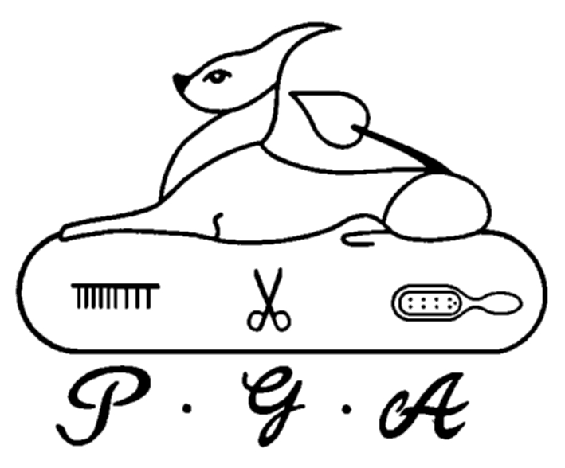
 |  |  |  |  |  |  |  |  |  |  | 編 號 |  | (勿填)
2008年第20屆 公認寵物美容師資格檢定考試
參加項目請於  空格內打「√」 |  |  |  |  | 美容士(C級)資格檢定 |  |  |  |  | PET組美容大賽  ◎講習中禁止攝影◎
 |  |  |  |  | 美容師(B級)資格檢定 |  |  |  |  | 11/25參加寵物美容講習
基  本  資  料 | 中 文 姓 名  (依身份證) |  |  |  |  |  |  | 英 文 姓 名(必填)  (依護照或信用卡英文)
基  本  資  料 | 性別 |  | 身份證字號 |  |  |  |  | 出 生 日 期 |  | 公元 年 月 日
基  本  資  料 | 服務場所店名 |  |  |  |  | 地址 | □□□-□□ |  |  | 連絡電話
基  本  資  料 | 個人通訊地址 |  | □□□-□□ |  |  |  |  |  |  | 手 機
基  本  資  料 |  |  |  |  |  |  |  |  |  | E-mail(必填)  (資訊e化的必要)
備  註 | - 務必準時完成報到手續，愈時不侯。  - 美容士、師資格檢定者，報名時需繳2吋相片4張及身份證影本壹份。(發給證書用)  - 以上參加者請穿著輕便服裝平底鞋。  - 需自備模特兒犬，檢定前務必沐浴工作(Bathing)完成，且壹個月前不可事先修剪。  - 應用美容工具需準備齊全。(會場備電源)  - 成績於賽後當場宣佈。  - 通過檢考人員至報到處繳費現場入會領證。  - 欲參加寵物美容講習者，請先報名以便安排坐席。本會會員完全免費，另有贈品。 ★非會員請入會。
報名地址：-臺北市民生東路二段90巷4號(中華民國愛犬美容協會) 電 話：(02)2536-1119 Fax：(02)2537-6717
E-mail：fgschool@ms34.hinet.net fgschool.tw@gmail.com
檢定地點：臺北市青少年育樂中心(中正區仁愛路一段17號)
檢定日期：2008/11/24(星期一) 講習日期：2008/11/25(星期二)

